毕业生档案和户口寄存申请学院操作指南

一、登录
在浏览器地址栏输入 xmuxg.xmu.edu.cn ，选择使用统一身份认证登录，进入新学工平台。建议使用chrome浏览器或者360浏览器（极速模式）。
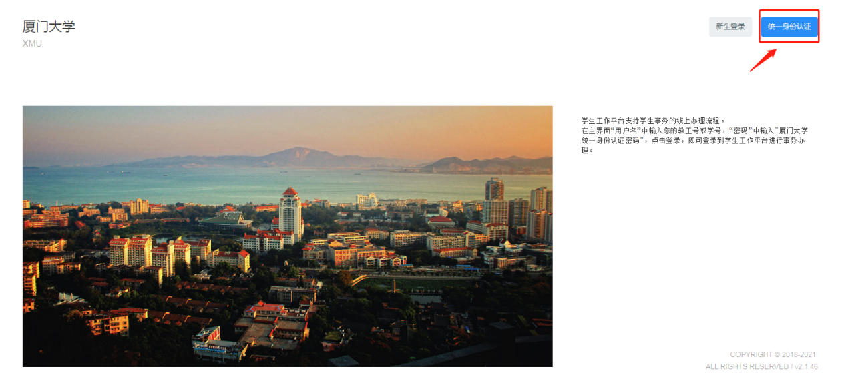
图 1系统登录页面

二、添加审核权限
带生辅导员和“毕业生档案和户口寄存学院审核员”均有权限可审核或修改毕业生的户档寄存申请表单，学生带生院级审核人员（辅导员）仅可审核或修改自己所带学生的申请，“毕业生档案和户口寄存学院审核员”可审核或修改本院所有学生的申请。
注意，如果需要导出全院所有学生的户档寄存申请，则只有“毕业生档案和户口寄存学院审核员”才有权限导出。
1.带生院级审核人员权限设置
请在xsgzpt.xmu.edu.cn的“带生管理”—“本院带生关系设置”模块设置最新、正确的带生关系。操作指南见xsgzpt.xmu.edu.cn首页的“使用手册”专区。
2.“毕业生档案和户口寄存学院审核员”权限设置
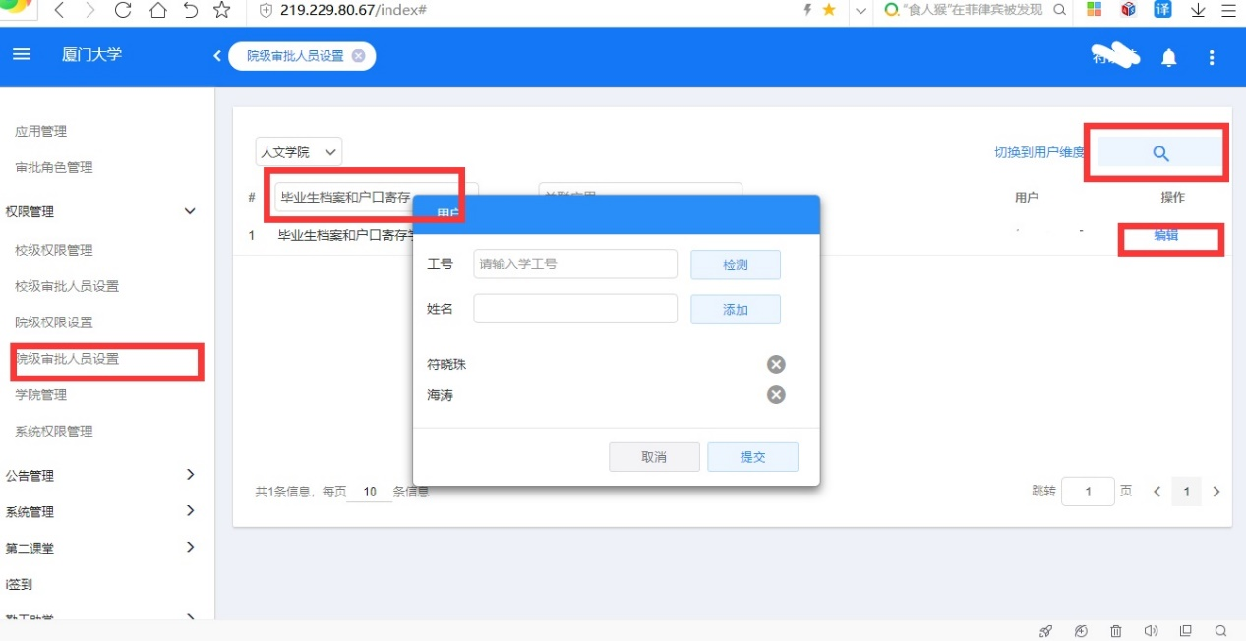
由学院系统管理员在电脑端操作，点击xmuxg.xmu.edu.cn 进入系统。在系统的“权限管理”—“院级审批人员设置”中设置“毕业生档案和户口寄存学院审核员”。
图 2学院系统管理员设置“毕业生档案和户口寄存学院审核员”界面

三、院级审核人员审核、修改学生档案和户口寄存申请
点击xmuxg.xmu.edu.cn进入系统后，在首页“全部应用-热门应用”中点击“毕业生档案和户口寄存申请”(或点击"更多"，搜索“毕业生档案和户口寄存申请")，即可进入表单。

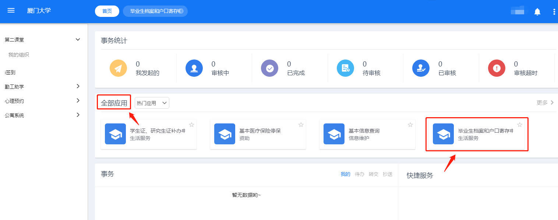
图 3在系统首页“全部应用”中点击“毕业生档案和户口寄存申请”

进入业务系统后，辅导员请点击“辅导员”页面，学院管理员请点击“院级审核人员”页面。

1.单个修改
在“辅导员”或“院级审核人员”页面，选择某个学生，点击“查看”按钮，即可进入该生的申请表单。
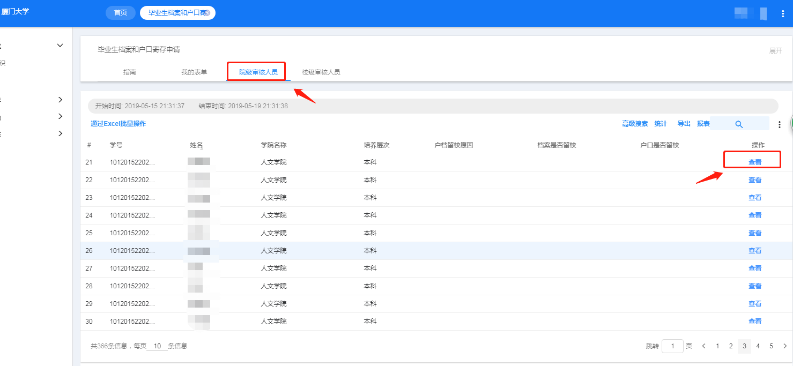
图 4选择某个学生，点击“查看”按钮，即可进入该生的申请表单

如确认该生申请信息无误，点击“学院意见”选择“确认信息无误”，反之则选择“未确认”，同时可在“具体意见”中写明审核意见。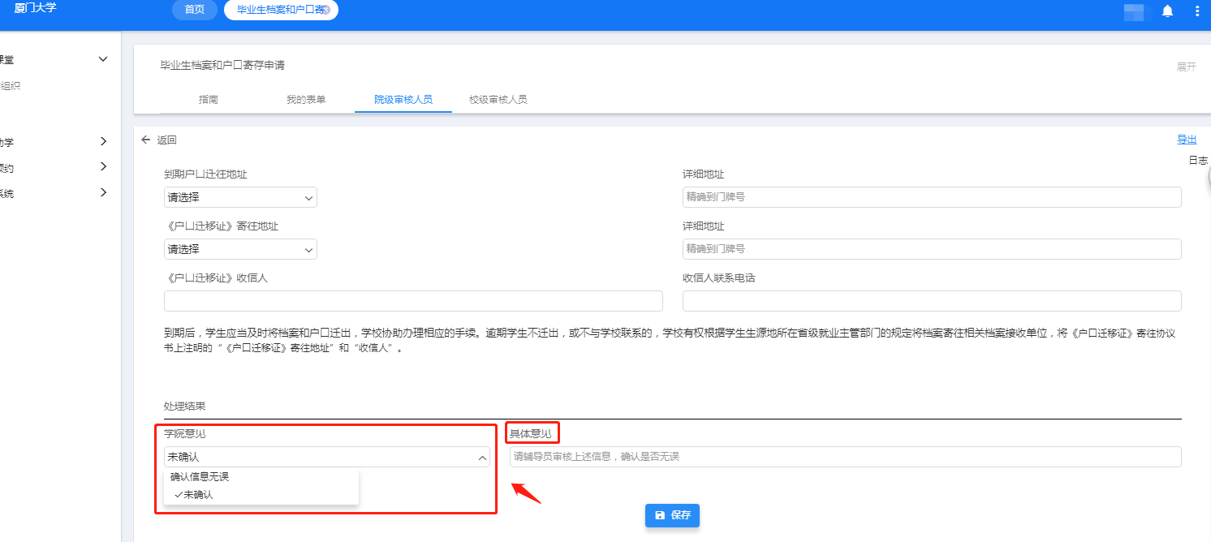
图 5此处填写学院审核意见

2.批量修改
为方便操作，辅导员和院级审核人员可使用批量操作来同时对多个学生进行操作。
进入到应用之后，在“辅导员”或“院级审核人员”页面学生列表上方，点击“通过excel批量操作”（蓝色字体高亮标注），根据系统提示下载《参与角色基本信息模板》，根据表格提示填写完整后，点击“增量导入”，即可完成批量修改。
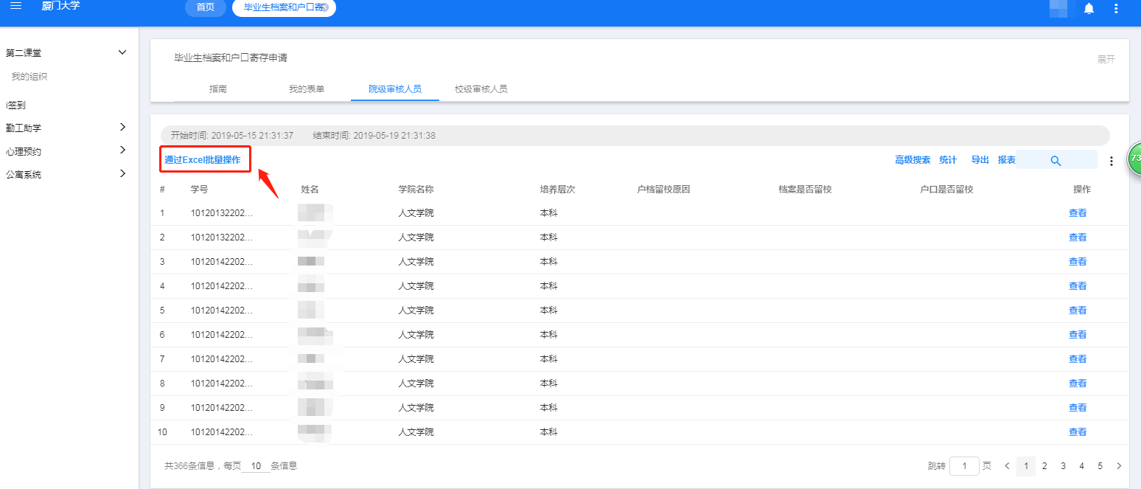
图 6点击“通过excel批量操作”
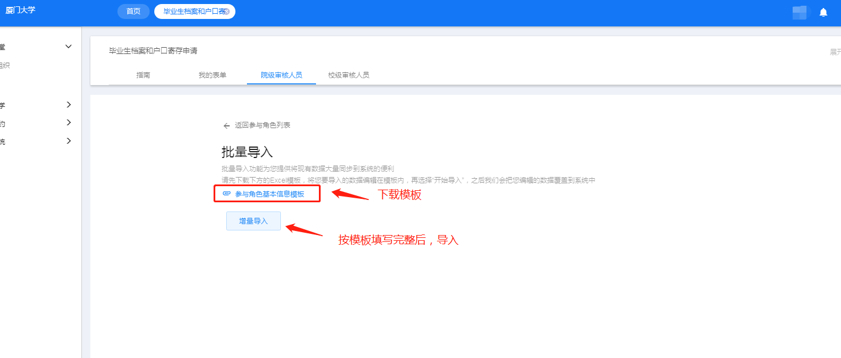
图 7下载“参与角色基本信息模板”模板、增量导入数据

注意：院级审核人员在进行如上所示批量操作时使用的模板和仅学院系统管理员可操作的面向人员名单导入模板不一样，不能混淆导入。“辅导员”页面和“学院管理员”页面的《参与角色基本信息模板》不一样，不能混淆导入。
填写模板信息时，序号、学号、审核意见为必填（学号必须设置成文本格式），只需在空白模板添加需要改动的信息即可。
如数据有误，会在“批量导入”页面进行提示，根据提示修改后继续导入。
导入数据后，刷新界面即可看到批量修改后的对应的人员的申请信息。
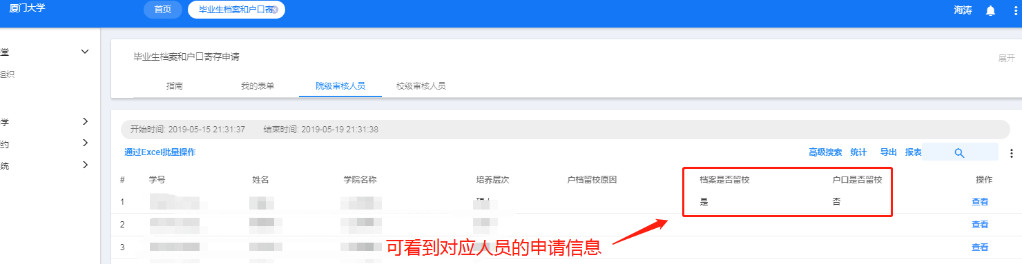

四、导出、搜索或自定义显示列
1.导出
点击学生列表上方的“导出”（蓝色字体标注），勾选相应的字段，点击“确定”即可导出。
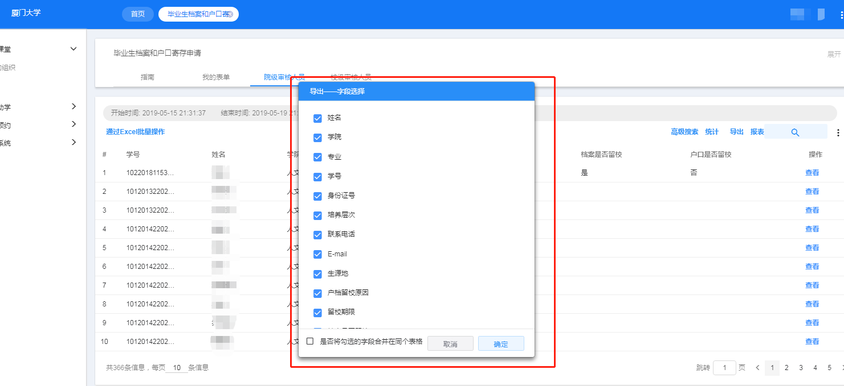
图 8导出

2.搜索
点击学生列表上方的“搜索”（放大镜图标），则可以根据首行字段进行搜索。
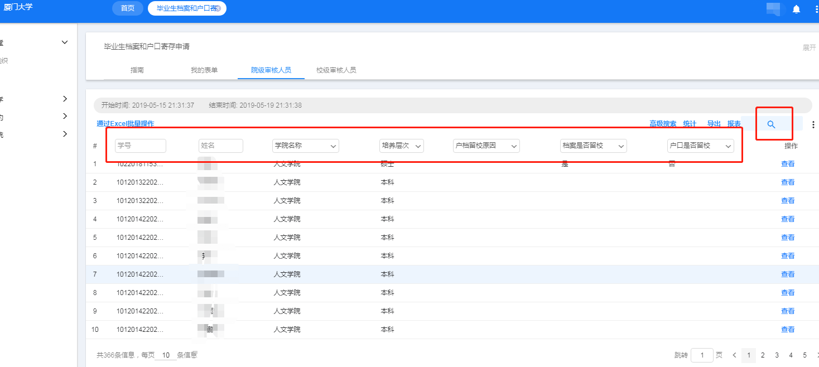
图 9筛选搜索
3.自定义显示列
列表默认显示学号、姓名、学院、培养层次、联系方式等字段，院级审核人员可根据自己使用习惯自定义将表单中的任意字段显示。
点击学生列表上方的“…”图标，则出现表单中所有的字段，勾选任意字段，再点击“…”图标，即完成自定义显示列操作。
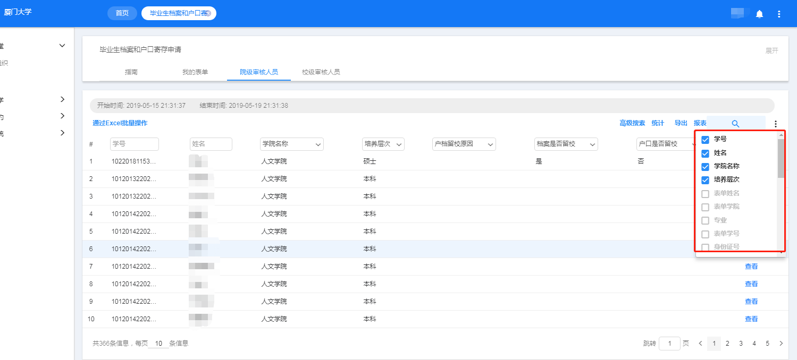
图 10批量导出
五、问题汇集：
待学院反馈

